ผลการปฏิบัติงานประจำเดือน ตุลาคม 2567
ประจำปีงบประมาณ พ.ศ. 2568
สถานีตำรวจภูธรคลองหอยโข่ง
1. งานสืบสวน
9 ต.ค. 2567
เมื่อวันที่ 9 ตุลาคม 2567 เวลาประมาณ 15.45 น. เจ้าพนักงานตำรวจชุดจับกุม ได้รับคำสั่งจากผู้บังคับบัญชาให้ออกสืบสวนติดตามจับกุมผู้ต้องหาตามหมายจับ ต่อมาเจ้าหน้าที่ตำรวจชุดจับกุมได้รับแจ้งจากสายลับว่าพบเห็น บุคคลตามหมายจับศาลแขวงสงขลา ที่ 184/2567 ลงวันที่ 8 ตุลาคม 2567 ซึ่งต้องหาว่ากระทำความผิดฐาน “เสพยาเสพติดให้โทษประเภท 1 (เมทแอมเฟตามีน) โดยไม่ได้รับอนุญาต”ที่บริเวณหน้าบ้านเลขที่ 92 ม.2 ต.โคกม่วง อ.คลองหอยโข่ง จ.สงขลา จึงได้รายงานให้ผู้บังคับบัญชาทราบตามลำดับชั้น และได้รับคำสั่งให้เดินทางไปทำการตรวจสอบ เมื่อเดินทางไปถึงสถานที่ดังกล่าวพบชายอยู่ที่บ้านหลังดังกล่าว เจ้าหน้าที่ตำรวจชุดจับกุมจึงได้แสดงตัวเป็นเจ้าพนักงานตำรวจ พร้อมกับแสดงบัตรประจำตัวข้าราชการให้ชายคนดังกล่าวดูจนเป็นที่เข้าใจดี จากการสอบถามชายคนดังกล่าว รับว่าตนเป็นบุคคลตามหมายจับ จริง เจ้าพนักงานตำรวจชุดจับกุมได้ร่วมกันแสดงหมายจับข้างต้น และแจ้งสิทธิของผู้ถูกจับตามกฎหมายให้ทราบ จากนั้นจึงควบคุมตัวมาทำบันทึกการจับกุมที่ห้องสืบสวน สภ.คลองหอยโข่ง และได้ร่วมกันควบคุมตัวนายนพดล ฯ ผู้ถูกจับกุม ส่งพนักงานสอบสวน สภ.คลองหอยโข่ง เพื่อดำเนินคดีการตามกฎหมายต่อไป
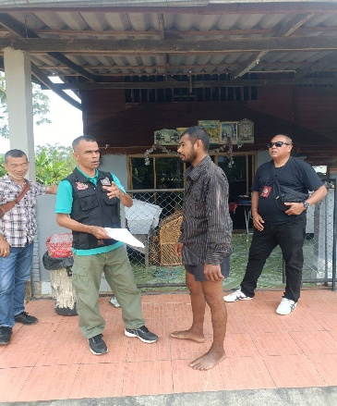

2. งานสอบสวน
18 ต.ค. 2567
เมื่อวันที่ 18 ต.ค.67 เวลา 09.30 น. ภายใต้การอำนวยการของ พ.ต.อ.ชาตรี รัตนคช ผกก.สภ.คลองหอยโข่ง พ.ต.ท.นพดล ดิเรกวัฒนสาร รอง ผกก.(สอบสวน)สภ.คลองหอยโข่ง สั่งการให้ ด.ต.จักราวุธ บัวแก้ว ผบ.หมู่(ป.) สภ.คลองหอยโข่ง ปฏิบัติหน้าที่ เสมียนประจำวัน รับแจ้งความเอกสารหาย

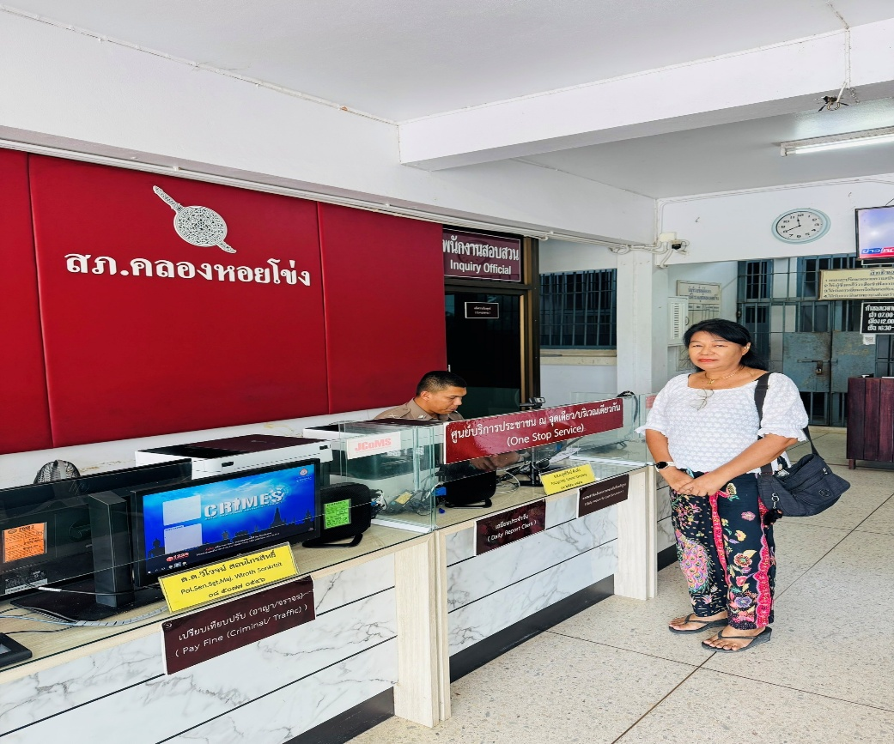

3. งานป้องกันปราบปราม
14 ต.ค. 2567
เมื่อวันที่ 14 ต.ค.2567 ภายใต้การอำนวยการของ พ.ต.อ.ชาตรี รัตนคช ผกก.สภ.คลองหอยโข่ง, พ.ต.ท.เอกอิชณน์กานต์ กาญจนเนตยานนท์ รอง ผกก.ป.สภ.คลองหอยโข่ง, พ.ต.ต.ฌานิทธิ์ ชำนาญกิจ สวป.สภ.คลองหอยโข่ง มอบหมายให้ ร.ต.ต.พิเชษฐ์ พงศ์ประยูร รอง สว(ป).สภ.คลองหอยโข่ง พร้อม ชป.รถยนต์ และสายตรวจตำบล เข้าตรวจเยี่ยมศูนย์ปฏิบัติการฉุกเฉินป้องกันและเเก้ไขปัญหาอุทกภัย วาตภัย เเละดินถล่ม องศ์การบริหารส่วนตำบลคลองหอยโข่ง และเทศบาลตำบลโคกม่วง โดยมอบสิ่งของให้แก่เจ้าหน้าที่ประจำศูนย์ฯ เพื่อเป็นขวัญกำลังใจในการปฏิบัติหน้าที่

21 ต.ค. 2567
เมื่อวันที่ 21 ต.ค.2567 ภายใต้การอำนวยการของ พ.ต.อ.ชาตรี รัตนคช ผกก.สภ.คลองหอยโข่ง, พ.ต.ท.เอกอิชณน์กานต์ กาญจนเนตยานนท์ รอง ผกก.ป.สภ.คลองหอยโข่ง, พ.ต.ท.นิติ ทองชูช่วย สวป.สภ.คลองหอยโข่ง มอบหมายให้ ร.ต.อ.สัณห์ชัย ภัสสรปกรณ์กิจ รอง สวป.สภ.คลองหอยโข่ง พร้อม ชป.รถยนต์ ว.4 ว.43 จุดตรวจป้อมจราจร เพื่อป้องกันและปราบปรามอาชญากรรม ตรวจค้นอาวุธ ยาเสพติด หรือสิ่งผิดกฎหมาย
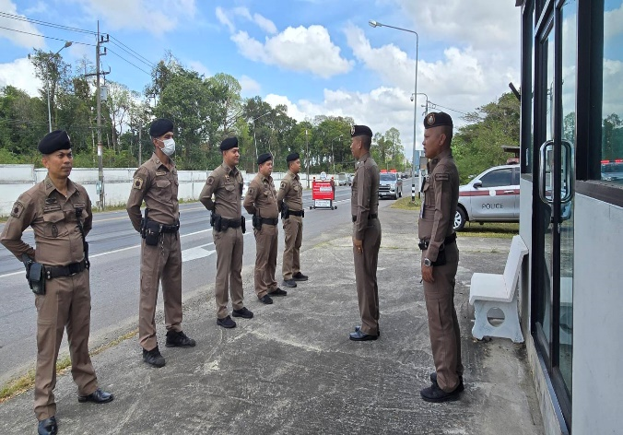
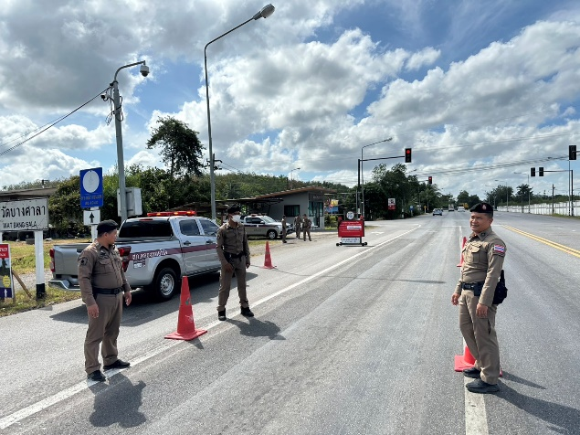

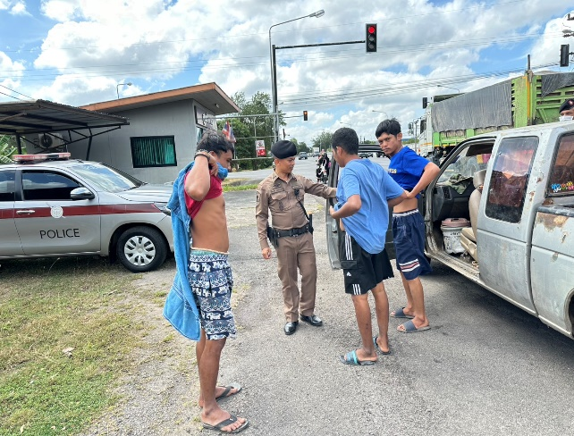
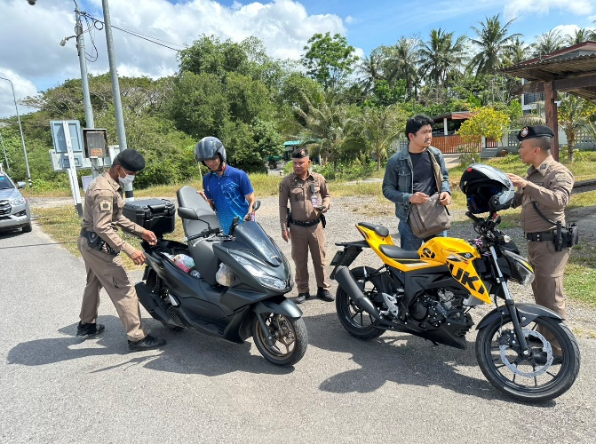

4. งานจราจร
7 ต.ค. 2567
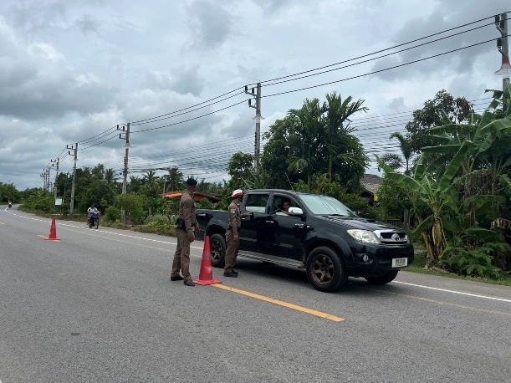
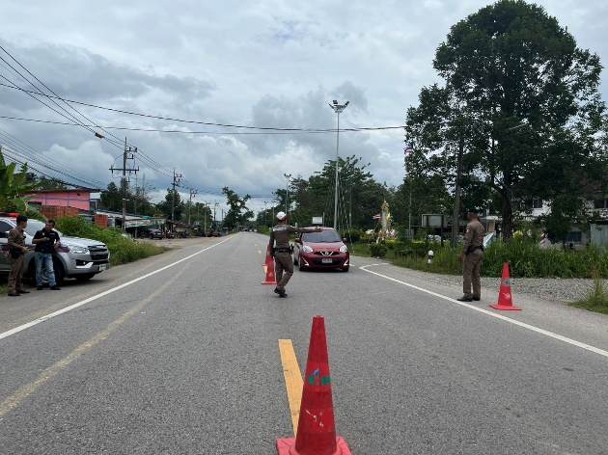
เมื่อวันที่ 7 ต.ค. 2567 เวลา 17.00 น. ภายใต้การอำนวยการของ พ.ต.อ.ชาตรี รัตนคช ผกก.สภ.คลองหอยโข่ง พ.ต.ท.เอกอิชณน์กานต์ กาญจนเนตยานนท์ รอง ผกก.ป.ฯ พ.ต.ท.ฌานิทธิ์ ชำนาญกิจ สวป.ฯ​ สั่งการให้ ร.ต.อ.สัณห์ชัย ภัสสรปกรณ์กิจ รอง สวป.ฯร้อยเวร 20 ชป.รถยนต์ / ชุดสืบสวน / จร.ว.4 “กิจกรรม จุดตรวจสัมพันธ์ บริเวณจุดตรวจบ้านเหนือ”
8 ต.ค. 2567
เมื่อวันที่ 8 ต.ค 2567 เวลา 09.00น.ภายใต้การอำนวยการของ พ.ต.อ.ชาตรี รัตนคช ผกก.สภ.คลองหอยโข่ง พ.ต.ท.เอกอิชณน์กานต์ กาญจนเนตยานนท์ รอง ผกก.ป.ฯ พ.ต.ท.นิติ ทองชูช่วย สวป.ฯ สั่งการให้ ร.ต.ต.สมมาศ ทองคโชค รอง สว(ป).คลองหอยโข่ง ร้อยเวร60 พร้อมชุดปฎิบัติการจราจรได้มีการรักษาความปลอดภัยและอำนวยความสะดวกด้านการจราจร ว.4 “กิจกรรมจิตอาสา อ่างเก็บน้ำคลองจำไหล”
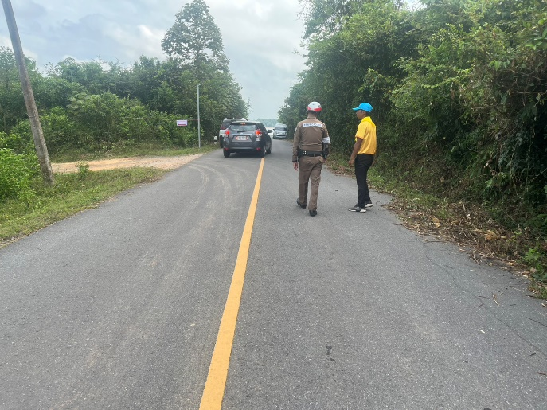
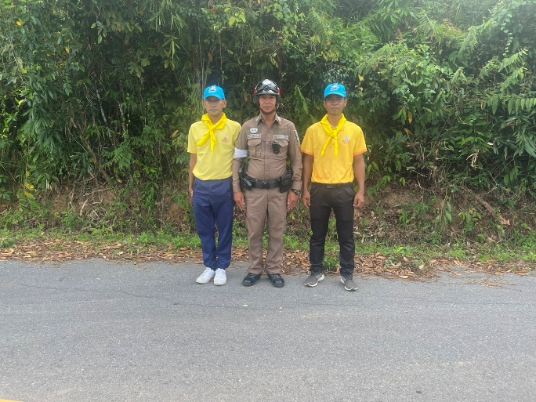
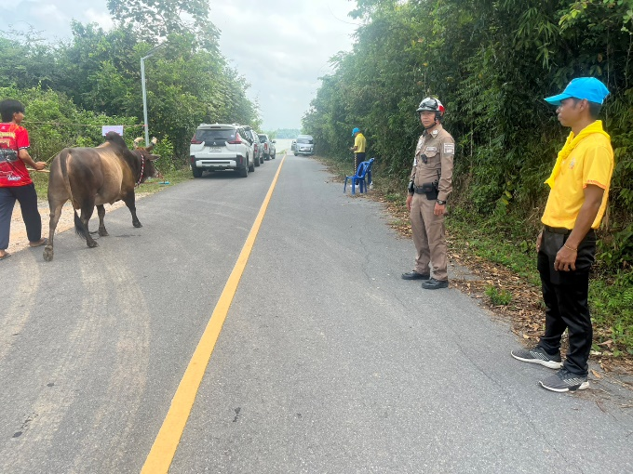

5. งานอำนวยการ
17 ต.ค. 2567
เมื่อวันที่ 17 ต.ค.2567 เวลา 08.30 น. พ.ต.อ.ชาตรี รัตนคช ผกก.สภ.คลองหอยโข่ง พร้อมด้วยข้าราชการตำรวจในสังกัด และแม่บ้านตำรวจ ร่วมพิธีกรรมทางศาสนาพุทธ ศาสนาอิสลาม พิธีอ่านสาร ผบ.ตร. และกิจกรรมสันทนาการ เนื่องในวันตำรวจ ประจำปี 2567 ณ สภ.คลองหอยโข่ง

31 ต.ค. 2567
เมื่อวันที่ 31 ตุลาคม 2567 เวลา 09.00 น. พ.ต.อ.ชาตรี รัตนคช ผกก.สภ.คลองหอยโข่ง พร้อมด้วย ข้าราชการตำรวจในสังกัด เข้าร่วมประชุมประจำเดือนของ สภ.คลองหอยโข่ง ณ ห้องประชุม ศปก.สภ.คลองหอยโข่ง

